Branchement

Après avoir choisi les composants réalise le montage suivant :
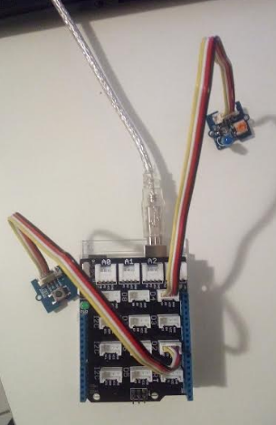
Traiter
2-Branche le composant qui communique à l’entrée « D4 » de la carte Arduino
Communiquer
Transmettre
Acquérir

3-branche la carte Arduino à l’ordinateur en utilisant le câble USB de type A/B
1-Branche le composant qui acquière l’information à l’entrée « D2 » de la carte Arduino

